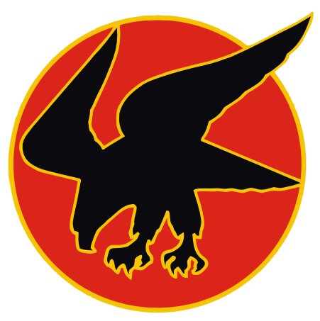

Kungl Svea Flygflottilj
Jaktflygets vagga

Det var vpl flygföraren Ludvig Lindgren som ritade
F8-örnen 1941 när han flög J 9 på Barkarby.
Den svarta örnen blev emblem på J 9-orna vid F8
med röd, blå och gul bakgrund för första, andra respektive tredje divisionen.
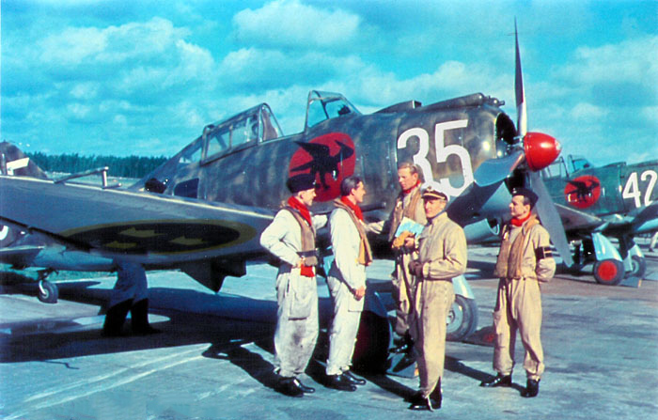
Förare framför J 9 på F 8 Barkarby 1941, från vänster: Arne Frykholm (foto), Uno von Segebaden, Lennart Winkler, Ola Neppelberg och Torsten Weibull
Emblemet blev senare en samlande symbol för
F8 kamratförening. Rockslagsmärken i de tre divisionsfärgerna togs fram, och såldes slut på kort tid.
Nu finns åter en utgåva av rockslagsmärket i ett begränsat antal, denna gång endast i första divisionens,
Helge Röd, färg.

F8 kamratförening i september 2014

